本次主要对前段时间注塑机注塑过程监控部分做出总结。

目录

一、上阶段总结 1

1、界面放大弹出 1

2、循环设置方式 1

3、图像设置区域 3

4、工具框形状 5

5、图像处理部分 6

二、问题 7

三、下周初步安排 7

# 一、上阶段总结

## 1、界面放大弹出

目前能够实现鼠标点击某一预选区域显示（顶出前与顶出后），范围外不会。

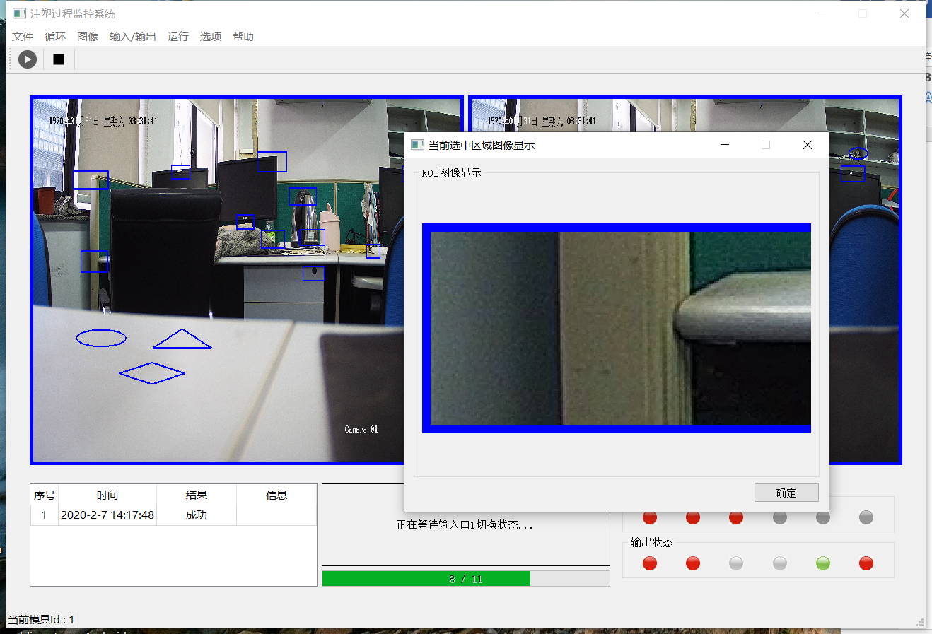

图1.1 界面放大弹出示意图

## 2、循环设置方式

增加“手动输入”循环设置方式，通过下方选择循环步骤执行方式是“表格方式”还是“手动输入”方式，“手动输入”方式包括正常处理步骤以及异常处理步骤，目前已经能够在自动运行时按照“手动输入”方式完成整个正常循环。

在数据库内增加“cycle_step_manual”表用于完成该自动循环方式。

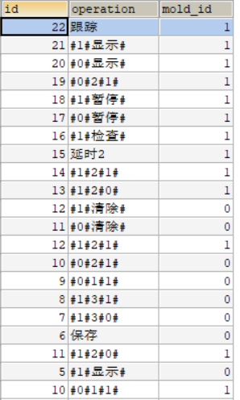

图1.2 手动输入方式表

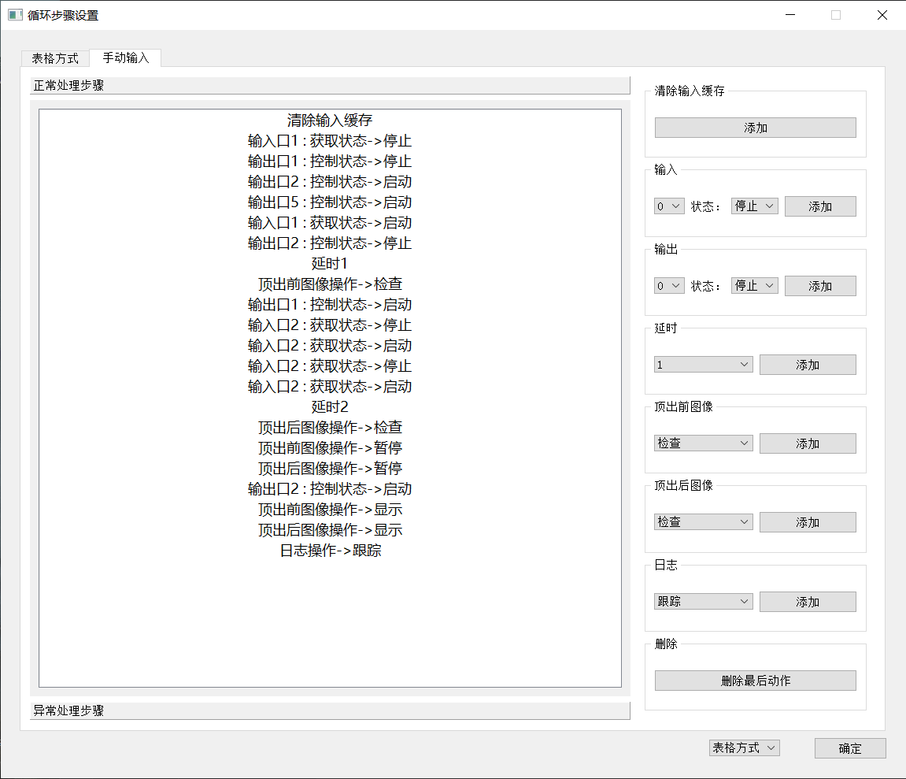

图1.3 手动输入方式正常处理步骤显示

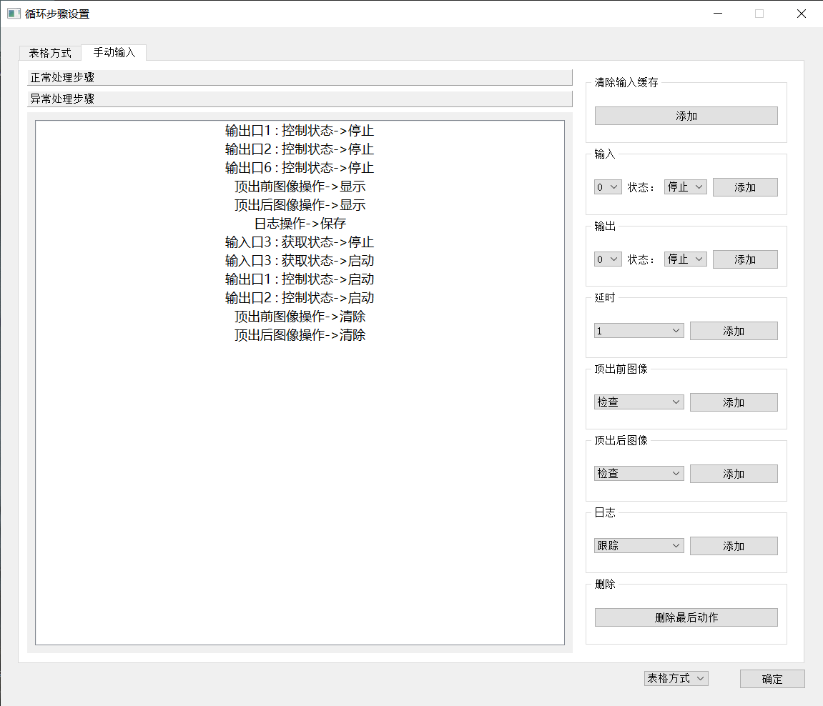

图1.4 手动输入方式异常处理步骤显示

## 3、图像设置区域

目前先按照Avalon软件上提供的工具框做了部分界面，具体每个工具框的功能不是很清楚，所以具体算法及运行方法没有编写。在数据库中image_block表部分增添了block_id与shape_id两列，想法是分别用来代表工具框的功能以及形状。

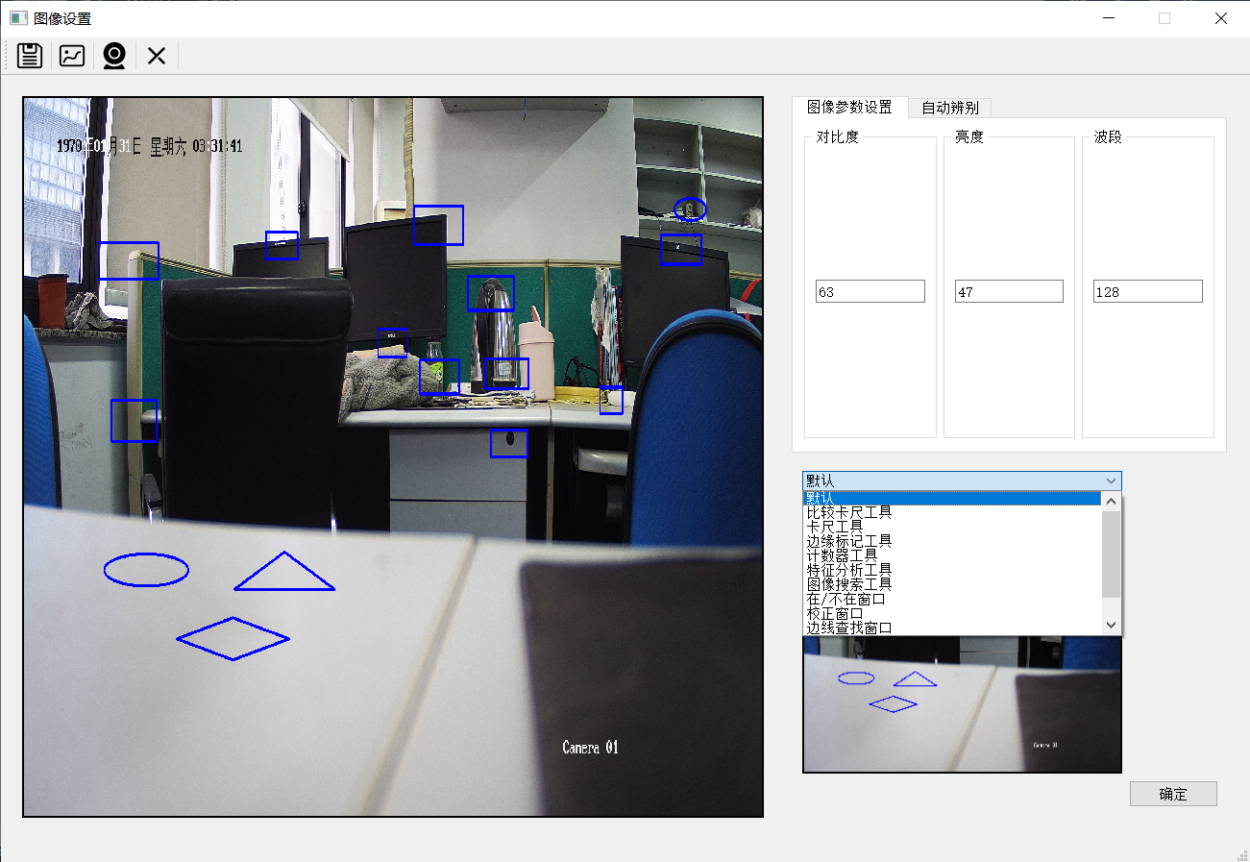

图1.5 工具框选项

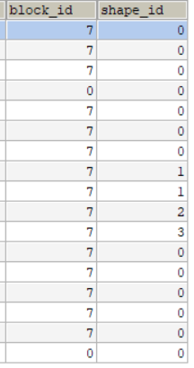

图1.6 增添两列拟作工具框功能与形状用

下面是按照Avalon软件上界面工具框写的部分界面，具体怎么实现使用还不是很清楚。

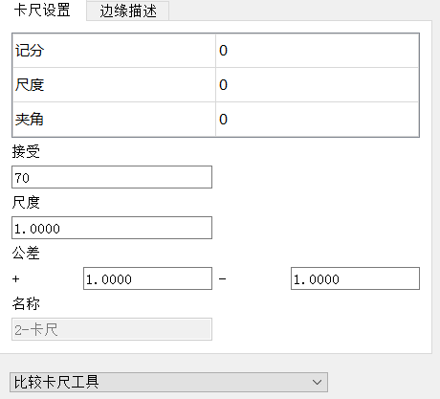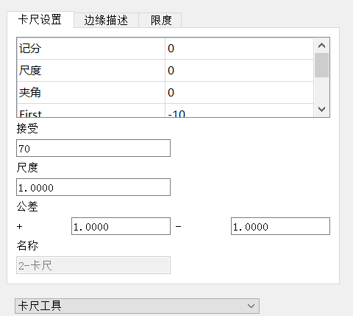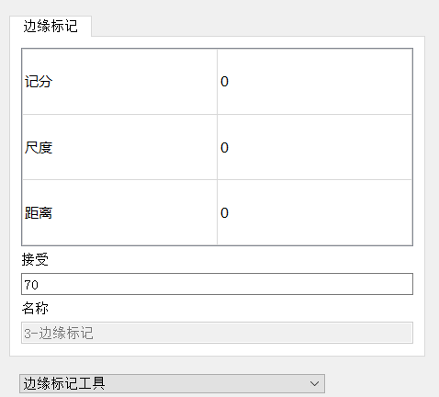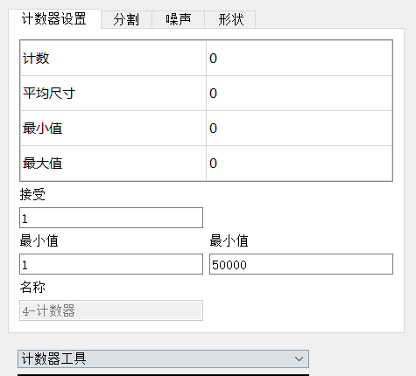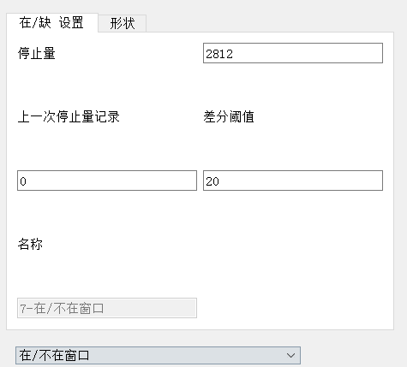

图1.7 部分工具框界面

## 4、工具框形状

目前在一种工具框上实现形状变化，画框完毕后点击形状选择，会对画的最后一个工具框进行形状变换（实际就是在用户框内画这些形状变换），变成对应形状后如果不是矩形，会在自动循环运行的时候，对矩形框内的进行感兴趣区域提取，只对规定形状区域内部进行检测，如三角形只检测内部。

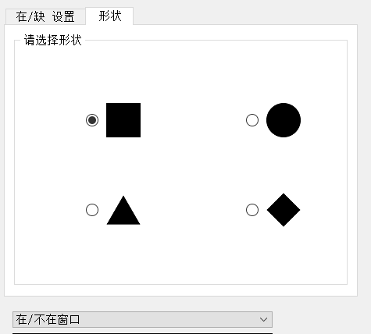

图1.8 工具框形状选择界面

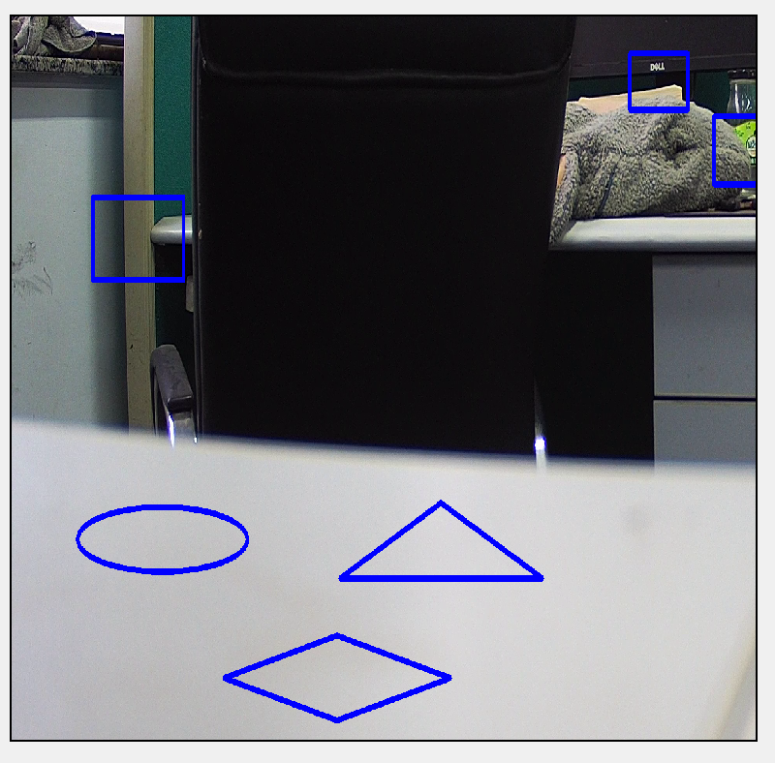

图1.9 形状选择效果

## 5、图像处理部分

目前尝试的方法是首先对两幅图像进行整个配准，然后对分别对每幅图像的每个区域进行直方图匹配相似度，每个区域返回一个0-1的相似度数值，测试初步将阈值设置为0.9，低于设定阈值将会在最后结果显示的时候框显示为红色。

更新的记忆图像当前采用的是将需要比对的两幅配准后的图像进行拼接、融合形成的图像，由于当前测试使用的是固定的静态图像，所以结果误差、该方案是否可行还需实际检验。

另外由于图像分辨率较高，对整幅图像进行配准需要的时间较长，粗略估计3s左右。

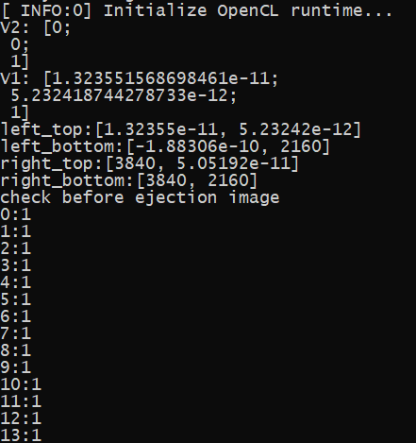

图1.10 图像处理后结果

# 二、问题

1、报警处理即界面放大弹出部分，当前是响应鼠标点击事件，实际应该可能是出结果故障后有红色（故障）区域后自动显示，如果有多个区域不满足条件，那该如何显示，显示效果需要如何（依次显示还是同时显示）？

# 三、下周初步安排

1、模具内残留解决方式及效果

2、报警处理完善